Samedi 1er novembre
Halloween 2025!
Samedi 1er novembre 2025 à St-Cyr Montmalin à partir de 15h30.
Cette année encore ne changeons rien à une équipe qui marche et retrouvons-nous pour fêter ensemble « Halloween » le samedi 1er novembre.
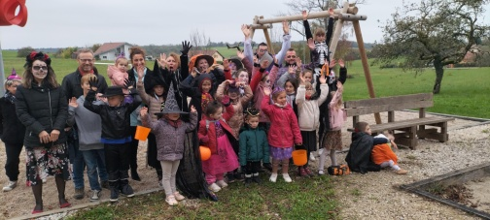

- 15h30 (Garage de la mairie) : atelier maquillage ; séance photos des déguisements (les parents peuvent également se déguiser!).
« le dessin de Halloween le plus effrayant».
Cette année concours du dessin le plus effrayant ! Chacun apporte son dessin.
Tous les dessins seront exposés et chacun pourra voter pour son dessin préféré.
Cadeau pour le/la gagnant(e).
- 16h : Départ des enfants accompagnés de leurs parents! Déambulation dans le village. Habitants de St-Cyr Montmalin soyez prêts à récompenser nos petits chenapans.
- Vers 18h : Retour à la mairie pour le partage des bonbons suivi d’un goûter.

Ces horaires restent approximatifs. Annulation en cas de mauvais temps.
Le goûter « Saucisses et Comté » et les boissons offerts par la commune nous permettront de continuer la fête et les gâteaux apportés par tout le monde concluront notre après-midi!

Note aux habitants :
Si vous le souhaitez, décorez votre porte d’entrée…. citrouilles et fantômes font bon ménage ! Les enfants viendront sonner à votre porte ! Bonbons et sucreries seront de mise ….. C’est la tradition de « Trick or Treat » !
Note aux parents :
Les enfants arrivent déguisés et restent sous votre entière responsabilité.
Merci d’avance à tous ceux et celles qui apporteront des gâteaux !

